melléklet

Nyúl Község Képviselő-testülete ……../2024. (II.27.) önkormányzati határozatához

Készítette: Kuntner Ferenc települési főépítész
Címzett: Nyúl Község Önkormányzata Képviselő-testülete

Nyúl településképi rendelet módosítása

Megalapozó vizsgálat és alátámasztó javaslat tartalmára vonatkozó FELJEGYZÉS kiegészítése

A megalapozó vizsgálat és alátámasztó javaslat készítésére vonatkozó megállapítás:
A TKR módosítás a helyi védelemmel kapcsolatos szabályokat nem érinti, ezért értékvédelmi vizsgálat nem szükséges.

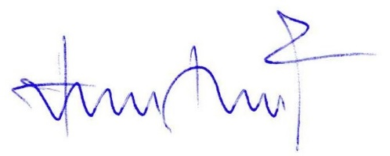Nyúl, 2024. január 12.

Kuntner Ferenc
települési főépítész

